Amplificador híbrido
UBC41-IRF510

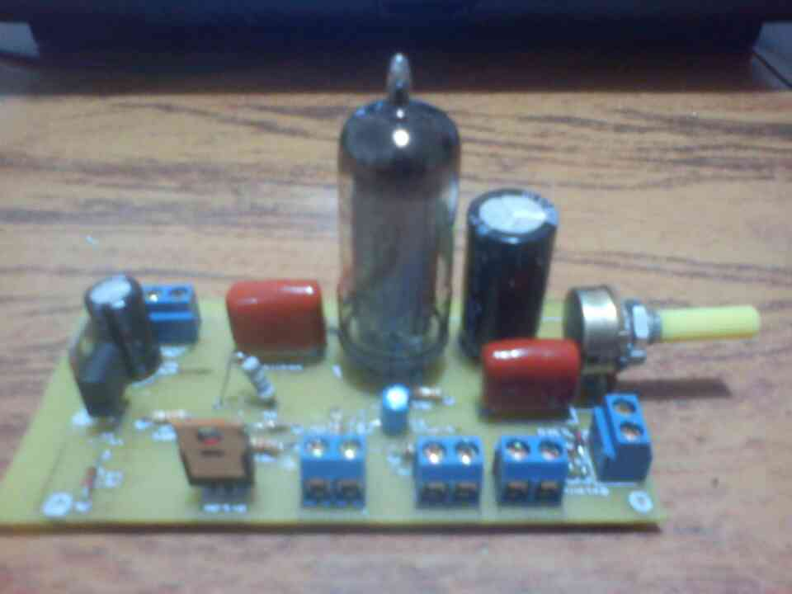

Introducción.
El presente amplificador se trata de un amplificador de audio, con una etapa valvular que consiste en el preamplificador de audio, y una etapa de salida, que se encarga de adaptar la impedancias entre la etapa de pre-amplificación y la carga de 8Ω que es el parlante. Esta última etapa es la etapa de potencia, que se trata de un buffer de corriente utilizando un MOSFET en configuración drenador común o seguidor de surtidor, que básicamente es un buffer de corriente. Dicha etapa ha sido calculada para una corriente máxima de salida de 500[mA], aunque resulta sencillo lograr una corriente mayor, y por lo tanto una potencia mayor de salida, cambiando muy pocos componentes.
Las válvulas de vacío se caracterizan por tener una alta impedancia tanto de entrada como de salida, y por trabajar con tensiones elevadas y corrientes bajas, en el orden de los [mA], es por esto que surge la necesidad de una etapa adaptadora de impedancias, para trabajar con tensiones más bajas pero corrientes más altas. En un amplificador completamente valvular, la salida del preamplificador esta acoplada a una etapa de potencia valvular, y la salida de la válvula de potencia está conectada a un transformador de impedancia para ser conectada a la carga de 8 Ω o mayor, ya que el proyecto no está diseñado para impedancias menores a 8[Ω].
El circuito completo se puede ver en la figura 1.
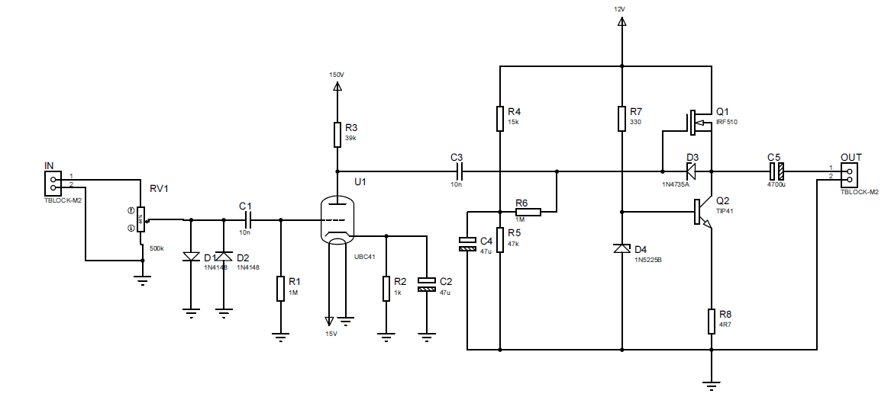
Figura 1: Circuito final.

Etapa preamplificadora.
La etapa preamplificadora consta de un tríodo, una válvula UBC41, para amplificar tensión. Los capacitores C1 y C3 se usan para desacoplar en CC las etapas, la toma de señal y la etapa de potencia, ya que la etapa preamplificadora trabaja a 150[V] y la etapa de potencia a 12[V]. C2 es el capacitor del que va a depender la frecuencia inferior de corte del preamplificador. La etapa se puede ver en la figura 2.
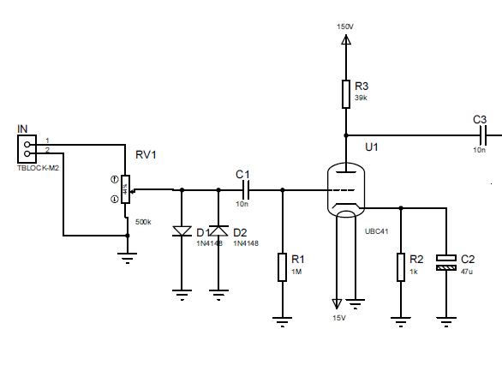
Figura 2: Etapa preamplificadora.
Por hoja de datos podemos ver que el filamento necesita ser alimentado por una fuente de CC o AC de 14[V] y 100[mA]. La válvula también funciona con una fuente de 12[V], consumiendo mayor corriente, asi como también con una fuente de 15[V].
Se puede polarizar de dos formas, una por medio de teoría de circuitos, y otra gráfica. En el presente informe se polariza utilizando los dos métodos, ya que de ambos obtenemos información importante.

Método 1:
Antes de comenzar, el potenciómetro RV1 se desprecia en el cálculo ya que solamente se utiliza para variar la amplitud de la señal de entrada. D1 y D2 se utilizan como protección contra una entrada muy alta, si ésta supera los 0,7[V] los diodos recortan la señal, evitando daños posteriores. También se aclara que para la polarización se suponen C1, C4 y C3 como cortocircuitos, quedando el circuito de la figura 3.

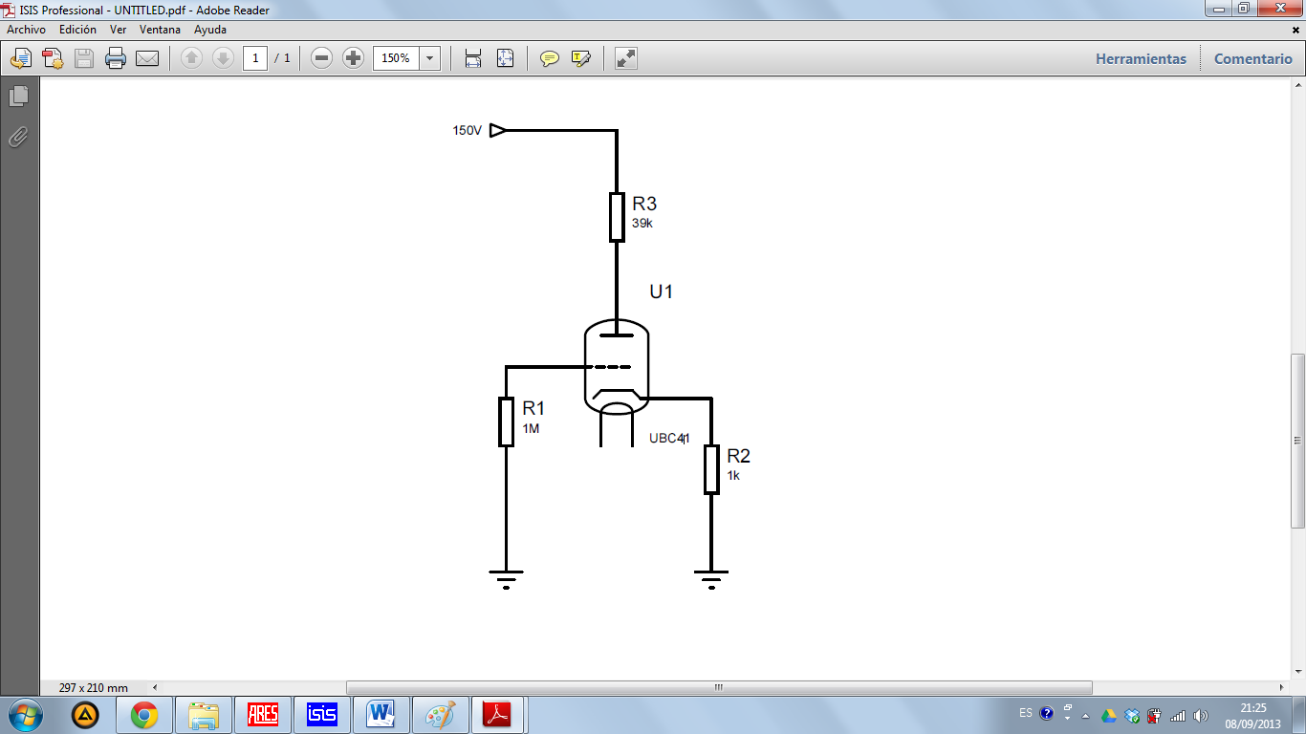
Figura 3: Circuito equivalente para polarizar el tríodo.
Para realizar los cálculos necesitamos utilizar las curvas características de la válvula, que nos provee el fabricante y podemos ver en la figura 4. De estas curvas podemos sacar información importante sobre la válvula. La potencia máxima que puede disipar es de 0,5[W], por lo tanto nunca debe ser polarizada disipando mayor potencia, los puntos de polarización que no exceden esta potencia máxima se encuentran indicados con la curva en línea de puntos “Wa=0,5W”.
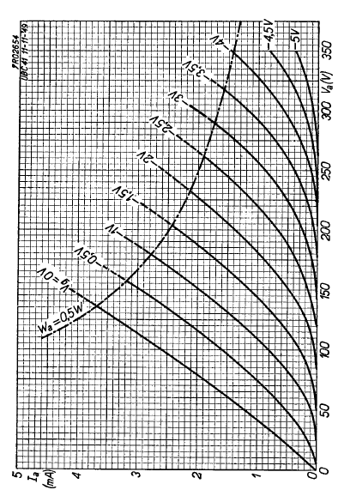
Figura 4: Curvas características del tríodo UBC41.

Las curvas restantes son las que utilizaremos para polarizar el tríodo. Estas indican la tensión que tenemos en la grilla (Vg) de la válvula y can a condicionar la corriente de ánodo (Ia) y la tensión de ánodo (Va) con las que trabajará la válvula, condiciones con la que luego calcularemos las resistencias de ánodo(Ra), de cátodo (Rk) y de grilla (Rg).
El siguiente paso fue elegir una corriente de ánodo de trabajo, en este caso fue de 1[mA], luego, se sigue esta corriente en la gráfica hasta cruzar una curva de Vg, en este caso Vg= -1[V]. En este punto, se baja hasta la tensión de ánodo Va, para saber cuál será la de trabajo, 110[V] aproximadamente. Por lo tanto, el tríodo trabajará con una corriente de ánodo de 1[mA], una tensión de ánodo de 110[V] y una tensión entre grilla y cátodo de -1[V], o visto de otra forma, una tensión entre cátodo y grilla de 1[V]. Este punto de trabajo puede verse en la figura 5.
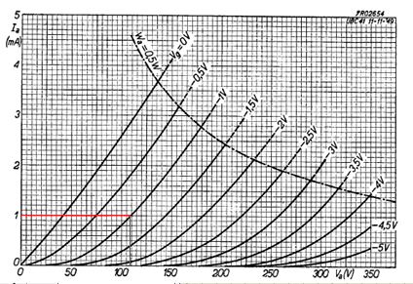
Figura 5: Punto de trabajo.
Ahora debemos proceder a calcular las resistencias del circuito, para Rg utilizamos un valor típico de 1[MΩ] y seguimos con el cálculo de la resistencia más sencilla, Rk:
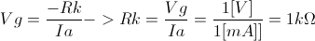
Seguimos con el cálculo de Ra, sabemos que la tensión aplicada es de 150[V], y que en el ánodo caen 110[V], por lo tanto:
Adoptamos el valor comercial de 39[kΩ] para Ra, que no modifica prácticamente nada los cálculos.
Hasta acá llegan los cálculos de polarización de la válvula, a continuación procedemos a calcular la ganancia de tensión del circuito para pequeña señal, para lo que utilizamos su circuito equivalente, y realizamos el cálculo para frecuencias medias, por lo que despreciamos las reactancias capacitivas de C1, C2 y C3 que afectan en baja frecuencia, así como las reactancias capacitivas propias de la válvula que afectan en alta frecuencia. El circuito equivalente para el cálculo de la ganancia del preamplificador en frecuencias medias puede verse en la figura 6.
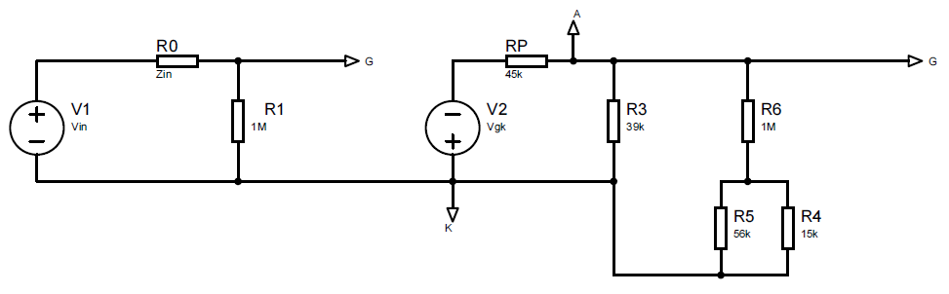
Figura 6: Circuito equivalente para pequeña señal.
Antes de realizar los cálculos hay que hacer algunas aclaraciones. Rp es la resistencia de cátodo para pequeña señal, que fue aproximada viendo la hoja de datos, µ=70 fue también sacada de hoja de datos. Para el cálculo, podemos decir que la suma del paralelo entre R5 y R4 a R6 puede despreciarse y tomarse como R3=1[MΩ]. Esta R3 representa la impedancia de entrada de la etapa de potencia. La tensión de salida del preamplificador debe ser la misma en R6 y en R3=Ra, por lo tanto debemos calcular el paralelo entre ambas. Como R6 es mucho mayor a R3, podemos decir que Ro=R3=Ra=39[kΩ]. Para calcular la ganancia de tensión necesitamos calcular Vgk, con el divisor resistivo entre R0 y R1. Como R1 tiene un valor muy grande podemos decir que V1=Vin=Vgk. Por lo tanto nos queda el circuito equivalente de la figura 7.
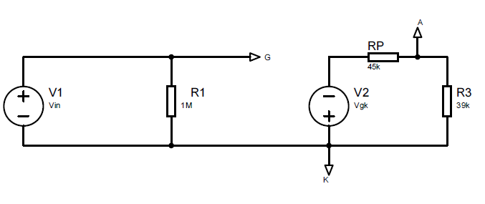
Figura 7: Circuito equivalente final.
Procedemos al cálculo:
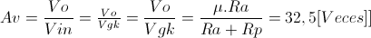
Entonces, para una entrada de 100[mV] de pico, tendremos una salida de 3,25[V] de pico. En realidad esta ganancia es negativa, debido a la disposición de Vgk, esto significa que la señal de salida estará desfasada 180º respecto de la señal de entrada.
A continuación se debe realizar el cálculo de la respuesta en frecuencia del preamplificador, realizado en dos pasos, uno para la respuesta en baja frecuencia y otro para la respuesta en alta frecuencia, para luego realizar el gráfico de respuesta en frecuencia y el gráfico de fase.
[En construcción]

Método 2:
En este método, al igual que en el anterior, necesitamos las curvas del tríodo de la figura 4. Vamos a utilizar líneas de carga, por ejemplo Ra=100[kΩ], o Ra=220[kΩ] y dibujarlas en la gráfica. Usaremos la Ra ya calculada de 39[kΩ]. Necesitamos dos puntos para dibujar la recta, el primero será las condiciones de saturación, cuando Va=Vcc e Ia=0. El segundo punto será para las condiciones de corte, con Ia=Imax=Vcc/Ra y Vcc=0.
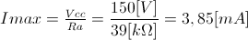
Por lo tanto trazamos la recta de carga para Ra=39[kΩ], podemos verla en la figura 8 de color azul. En la figura ya está indicado el punto de trabajo, que coincide con lo calculado en el método 1.
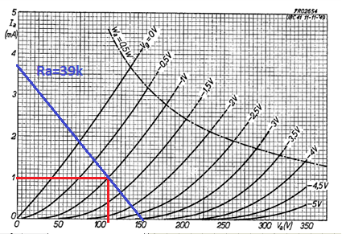
Figura 8: Línea de cara para Ra=39[kΩ]
El cálculo de Rk se realiza de manera análoga al método 1. A continuación debemos tener en cuenta la impedancia de entrada de la etapa de potencia, de 1[MΩ] si despreciamos el paralelo entre R5 yR4. Al igual que en el método anterior, el paralelo entre 1[MΩ] y 39[kΩ] nos deja prácticamente un valor resistivo de 39[kΩ], por lo que nuestra línea de carga sigue igual.
Por lo tanto, la válvula queda polarizada de igual manera que utilizando el método 1. Tenemos una tensión de Vcc=150[V], Vg=-1[V], Va=110[V], Ia=1[mA]; Rg=1[MΩ] ,Ra=39[kΩ] y Rk=1[kΩ].
Podemos obtener más información mediante el método gráfico, por ejemplo la ganancia. Para una variación de la tensión de grilla de 1[V], tanto positiva como negativa, tenemos una variación de tensión de ánodo, vemos esto en la figura 9, con líneas de color verde.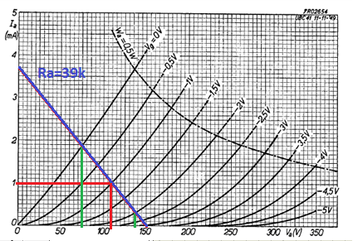
Figura 9: Cálculo de la ganancia de tensión.
Para una Vg=0[V] tenemos Va=75[V] y para Vg=-2[V] tenemos una Va=138[V], entonces podemos calcular la ganancia como:
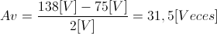
Un valor bastante parecido al calculado con el método 1. También podemos realizar una aproximación de la distorsión armónica total (THD) del preamplificador. Utilizamos los valores de tensión usados para calcular la ganancia:
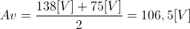
Esto nos indica que estamos a 3,5[V] del centro, donde no tendríamos distorsión, cuando Va=110[V]. Visto en porcentaje de la componente fundamental:
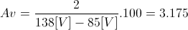
*75V no 85V
Por lo tanto nuestro THD estará cerca del 3.175[%], algo normal al trabajar con equipos valvulares. Y por último puede verse la excursión máxima de la señal antes de saturarse, será 138[V]-110[V]=28[V] la parte positiva de la señal y 110[V]-75[V]=35[V] la parte negativa de la señal.
También podemos calcular la resistencia de cátodo, trazando una recta tangente al punto de trabajo del tríodo como se ve en la figura 10, con color amarillo.
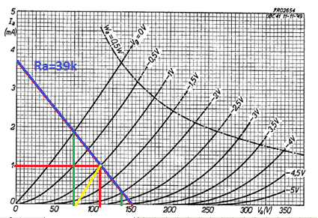
Figura 10: Cálculo de Rk.
Cuando circula 1[mA] tenemos una Va=110[V] y cuando no circula corriente corresponden Va=67[V]. Por lo tanto:
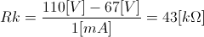
Para finalizar la etapa preamplificadora cabe destacar algunos puntos importantes. Como ya se mencionó anteriormente, el filamento, según hoja de datos, debe ser alimentado con 14[V], tanto de CC como de CA, consumiendo este 100[mA]. También se puede alimentar con una tensión mayor o menor, al menos para valores de tensión entre 12[V] y 15[V], la válvula funciona.
Los capacitores de entrada y salida y el capacitor de cátodo deben soportar una tensión de 150[V], por lo que se seleccionaron capacitores de 250[V]. El fabricante recomienda usar capacitores de 10[nF] en la entrada y la salida, se utilizaron de 15[nF] . Y para el capacitor de cátodo recomienda de 50[uF], cuyo valor comercial actualmente se puede conseguir de 57[uF], pero se usó uno de 100[uF], este capacitor puede afectar la frecuencia inferior de corte del preamplificador, como se vio en el cálculo de respuesta en frecuencia del método 1.
Por último, las resistencias utilizadas son todas de 0,25[W], debido a la baja corriente que circula por el circuito, esta potencia disipada es suficiente.

Etapa de potencia.
La etapa de potencia consta, básicamente de un MOSFET Q1, en configuración surtidor común, trabajando en clase A. La particularidad de esta configuración es que la ganancia de tensión es cercana a la unidad (aunque menor a 1) y que es utilizado como buffer de corriente. Puede verse el circuito completo en la figura 11.
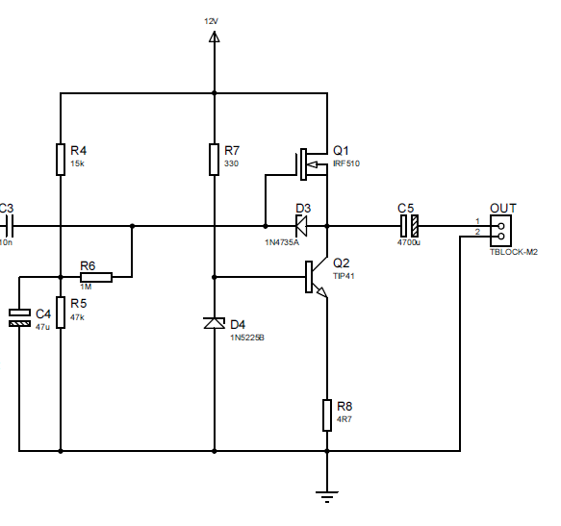
Figura 11: Etapa de potencia.
Q2, junto con R7,R8 y D4, forman una fuente de corriente constante de 500[mA]. D4 es un diodo zener de 3[V], por lo tanto en el emisor de Q2, tendremos 2,3[V], si dividimos por 4.7[Ω] que es el valor de R8, obtenemos una corriente de unos 489[mA], este valor varía en la práctica debido a las tolerancias de los materiales. El valor de R7 depende de la ganancia de corriente del transistor utilizado, se puede calcular como:
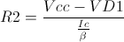
*R2 es R7 y VD1 es VD4
Donde VD1 es la tensión del diodo zener D4, Ic es la corriente que circula por la fuente de corriente constante y β es la ganancia de corriente del transistor.
C3 se utiliza para desacoplar en CC las etapas de preamplificación, que trabaja con 150[V] y la etapa de potencia, que trabaja con 12[V]. D3 es un diodo zener utilizado como protección contra algún pico de tensión entre compuerta y surtidor del MOSFET, en el diagrama figura un zener de 6.2[V], aunque puede utilizarse un zener de 3[V], que es el valor de Vg con el que está trabajando el MOSFET. R6 se utiliza para limitar la corriente de compuerta y R4 y R5 forman un divisor de tensión.
Necesitamos tener, en el surtidor, una tensión de 6[V], para que tanto la parte positiva como la negativa de la señal saturen a igual tensión. Para esto necesitamos saber el punto de trabajo del MOSFET, que se puede apreciar en la figura 12.
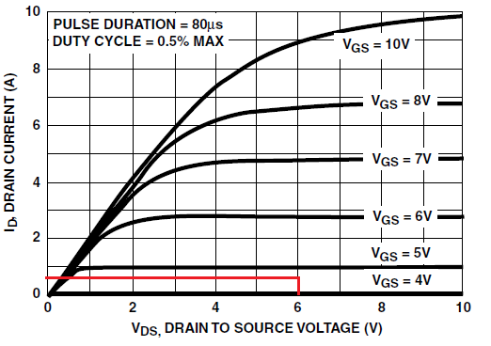
Figura 12: Punto de trabajo del MOSFET.
Dijimos que necesitamos que Vs sea igual a 6[V], por lo tanto, los 6[V] restantes son la caída de tensión entre drenador y surtidor, VDS=6[V], lo podemos ver marcado en la figura 12. Y también dijimos que la fuente de corriente constante es de 500[mA], también lo vemos marcado en la figura. Este punto, donde chocan las líneas es el punto de trabajo, si bien no tenemos una curva de Vgs para este punto, luego de unas mediciones podemos ver que es de 3[V].
Para calcular los valores de R4 y R5 partimos de que necesitamos Vs=6[V], como Vgs=3[V], entonces necesitamos una tensión en la compuerta Vg=6[V]+3[V]=9[V]. Despreciamos la caída de tensión en R6 debido a su gran valor, y calculamos las resistencias con la siguiente formula:
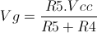

Adoptando R5=47[kΩ] y despejando R4 podemos calcularla como R4=15,67[kΩ], por lo que usamos el valor comercial de 15[kΩ].
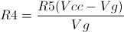
Por último vamos a calcular la potencia disipada en R1:
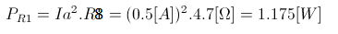
Por lo que se recomienda utilizar una resistencia de 2[W]. Se recomienda calcular la potencia disipada en R7 si se usa para Q2 un transistor de baja ganancia de corriente. Tambien debemos calcular la potencia en el MOSFET y en Q2. La potencia disipada en Q1:
Y la potencia disipada en Q2:
Para seleccionar Q1 y Q2 debemos tener en cuenta la corriente y tensión que deberán soportar, así como la potencia que deberán disipar.
Ahora, a lo importante, la corriente máxima que puede entregar el amplificador en clase A es de 0.5[A] teóricos, y la tensión máxima de pico que podrá entregar la fuente será de 6[V] teóricos, por lo tanto podemos calcular la potencia disipada en una carga de 8[Ω].
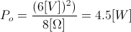
Esto quiere decir que el amplificador saturará por falta de corriente al entregar 2[W] de potencia máxima. Tenemos dos opciones, no cambiar nada y utilizar el amplificador de 1[W] con picos de hasta 2[W], o recalcular la corriente para 4.5[W] para aprovechar la tensión utilizada. Calculamos la corriente necesaria:
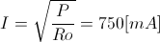
Con la nueva corriente podríamos tener un amplificador de 4.5[W] de potencia de salida. En el presente informe no se cambiará la corriente utilizada y se harán las mediciones para el amplificador de 2[W].
El amplificador al trabajar en clase A, esto quiere decir que el MOSFET de salida está polarizado tanto si tiene una señal de entrada como si no la tiene, por lo tanto su rendimiento será bajo, podemos calcularlo:
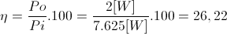
Por lo tanto, solo 26,22% de la energía que entrega la fuente es aprovechada por el parlante, el resto se disipa en calor. Debemos tener en cuenta que los 100[mA] que consume el filamento de la válvula se contemplan en el cálculo de rendimiento, porque al fin y al cabo es energía no útil disipada en forma de calor.

DESPUES DE LAS SIMULACIONES SE DEMUESTRA QUE EL PUNTO Q DE TRABAJO DEL MOSFET ESTÁ CALCULADO MAL.
Fuente de alimentación.
La fuente utilizada, que puede verse en la figura 13, es una fuente demasiado simple para usarla en un amplificador de audio, ya que no tiene ningún tipo de protección, así como tampoco tiene ningún filtro de salida para evitar el ruido de 50[Hz] de la línea de alimentación.
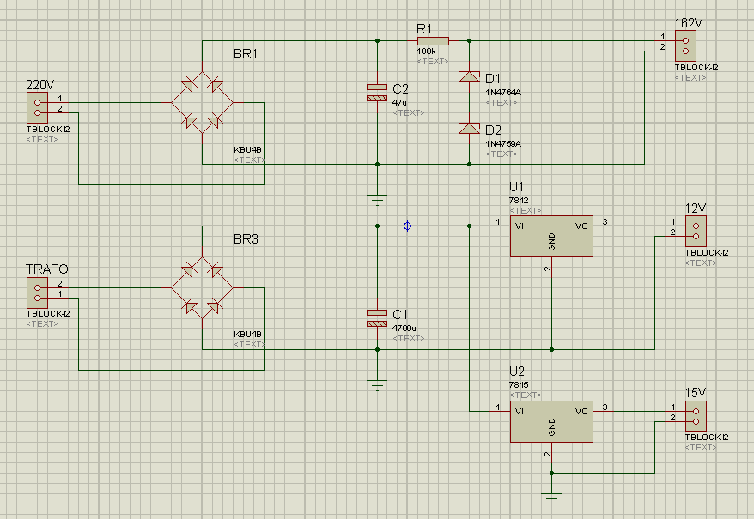
Figura 13: Fuente de alimentación.
Se trata de tres fuentes en un mismo PCB, la primera, de 150[V], rectifica la tensión de línea de 220[V], por lo que obtenemos 310[V] aproximadamente luego del puente rectificador. Esta tensión es luego regulada por los diodos zener D1 y D2, que en realidad puede ser uno solo de 150[V] y puentear el otro. R1 se utiliza para limitar la corriente de la fuente y C2 es para minimizar el ripple de la tensión rectificada, debe ser de 450[V]. R1 se puede calcular como:
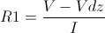
Las dos fuentes restantes don dos reguladores tipo serie integrados, que regulan a 12[V] y a 15[V], para la etapa de potencia y la alimentación del filamento, respectivamente.

PCB.
Los PCB tanto de la fuente como del amplificador pueden verse en las figuras 14 y 15 respectivamente. En la fuente los reguladores están mal posicionados para utilizarlos con disipadores. Q1 puede ser usado o Q11 si se aumenta la potencia y se usa un MOSFET mas grande, y Q22 es solamente Q2 posicionado para usar con Q11.
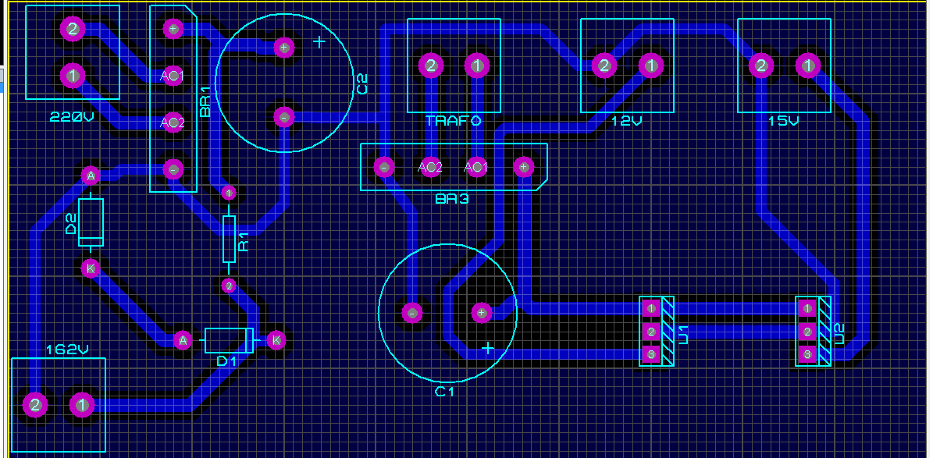
Figura 14: PCB de la fuente.
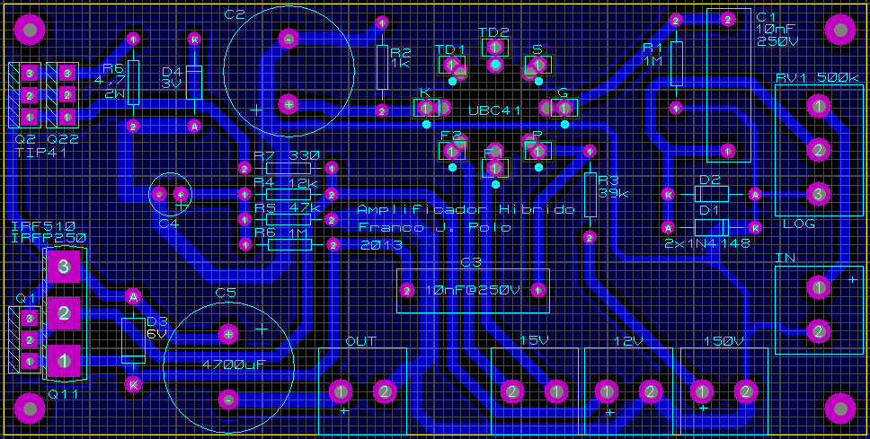
Figura 15: PCB del amplificador.
En las figuras 16 a 17 vemos las imágenes restantes de la fuente y en las imágenes 18 a 19 las del amplificador. En las figuras 20 y 21 podemos ver la salida 3D que genera Proteus para ambos PCB.
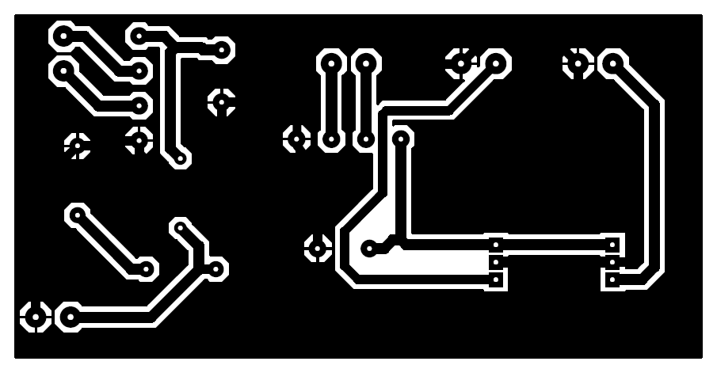
Figura 16: Bottom layer, fuente.
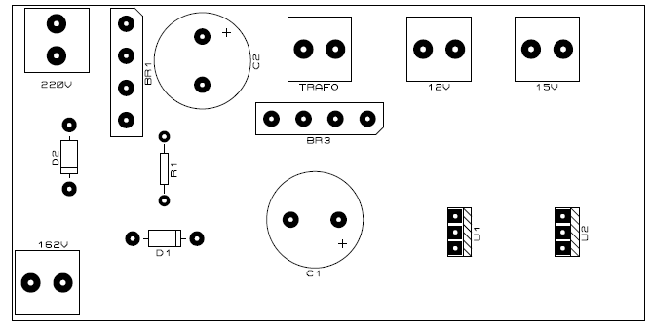
Figura 17: Top silk, fuente.
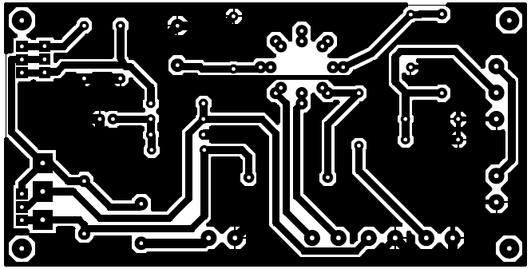
Figura 18: Bottom layer, amplificador.
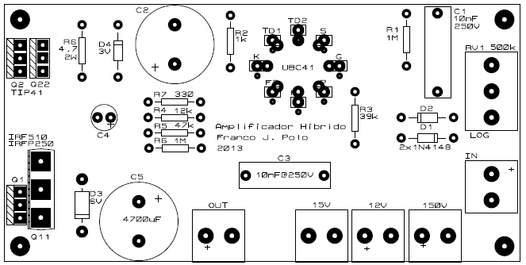
Figura 19: Top silk, amplificador.

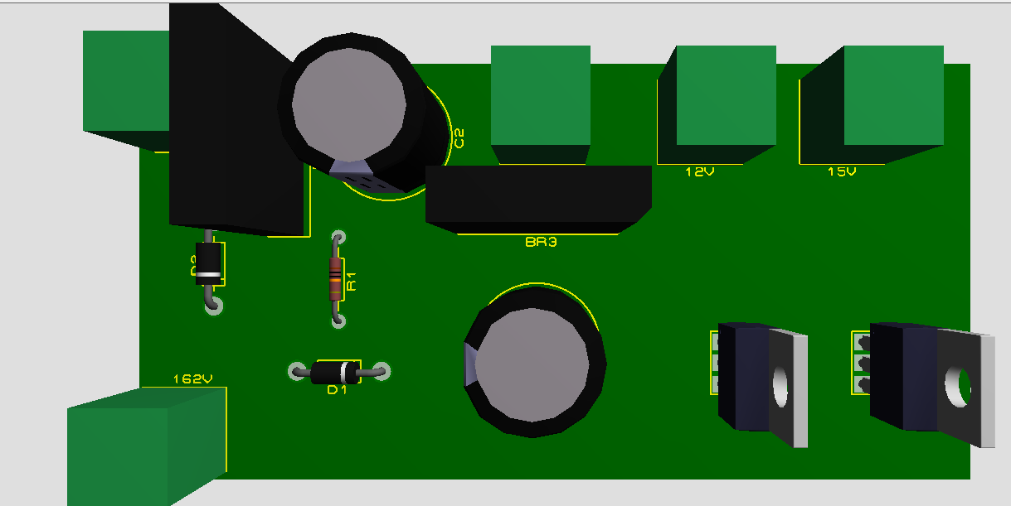
Figura 20: Salida 3D, fuente.
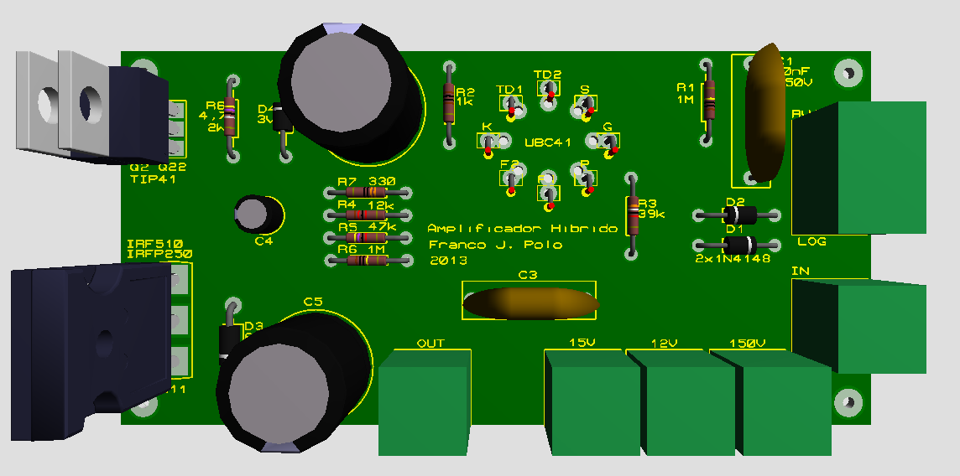
Figura 21: Salida 3D, amplificador.

Disipadores.
7812:
Primero calculamos la potencia máxima disipada, si usamos un transistor D’arlington para Q2, podremos despreciar su corriente de base, y la potencia disipada depende de la tensión de entrada, por ejemplo si usamos un transformador de 12[V] en el secundario, tendremos 15,6[V] luego de rectificarla, como regula 12[V], tenemos en el regulador una caída de tensión de 5,6[V], por lo tanto:
La Resistencia térmica entre juntura y carcasa Rj=5[ºC/W], y si usamos un aislante como un aislante de mica, su Rmica=1.5[ºC/W]; y la temperatura máxima es Tmax=125[ºC]. Ahora calculamos la resistencia térmica del disipador:
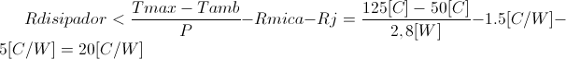
Por lo tanto podemos utilizar un disipador como el de la figura 22, que tiene una Rdisipador= 15[ºC/W].
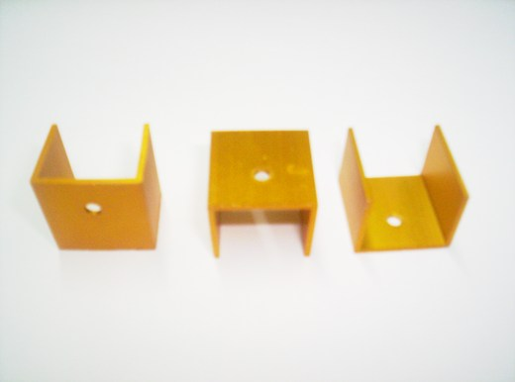
Figura 22: Disipador propuesto para el regulador 7812.

IRF510:
Como ya calculamos la potencia disipada, solo resta buscar los datos necesarios y realizar los cálculos, con Tj=150[ºC], Rj= 3.5[ºC/W] y Rmica=1.5[ºC/W], y dejando un margen de que nunca llegue a 50[ºC], obtenemos:
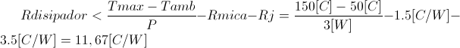
Podriamos utilizar, por ejemplo, 75[mm] del disipador de la figura 23, cuya resistencia térmica para 75[mm] es de 10[ºC/W].
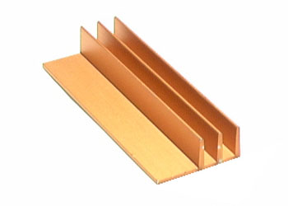
Figura 23: Disipador propuesto para el MOSFET.

TIP42:
Como en el caso anterior, tenemos la potencia disipada, buscamos los datos, Tj=150[ºC] pero la limitamos a 100[ºC], Rj= 1,92[ºC/W] y Rmica=1.5[ºC$W], calculamos:
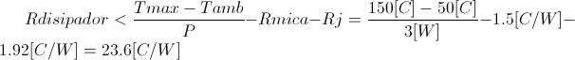
En este caso puede utilizarse cualquiera de los dos disipadores anteriores, aunque se recomienda utilizar el mismo que para el IRF510.
Como último detalle, el disipador debe, siempre que sea posible, ser posicionado con las aletas en posición vertical y en caso de que el disipador no sea suficiente se puede poner un cooler, siempre tirando aire al disipador, no succionando aire de él.

Simulaciones.
Utilizando el software LTSPice se puede verificar el funcionamiento del circuito, verificando las tensiones de polarización en continua, la respuesta en frecuencia, THD y los valores de amplificación de tensión. Además, lo más importante: si recorta la forma de onda.
En primer lugar simulamos el primer diseño propuesto, en la figura 25. En primer lugar, vemos que la tensión de colector de Q1, que debería ser de 6[V], es de 4,74[V]. Además vemos que la tensión en R8 (Re de Q1) es de 333[mA], cuando debería ser cercana a los 500[mA] (figura 26).
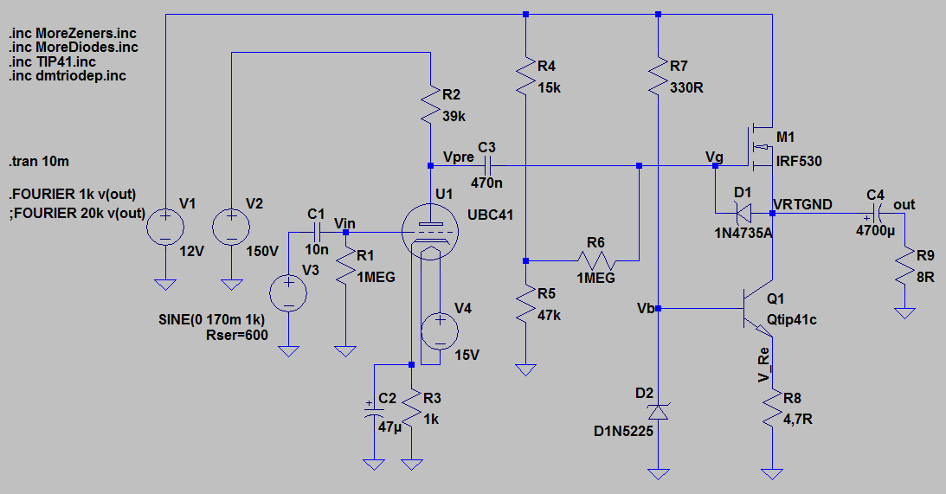
Figura 25: circuito simulado.
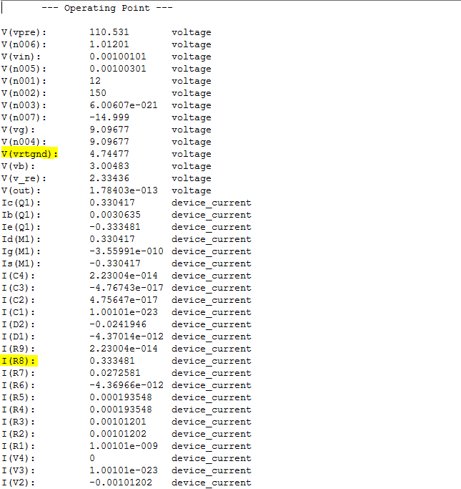
Figura 26: análisis DC.
Luego, analizando el circuito en alterna, vemos que la señal se recorta en el semiciclo negativo en -2,4[V] (figura 27), por lo que tendríamos una tensión de pico a pico de 5[Vpp] y una potencia máxima de 780[mW]. Se buscará mejorar éste punto.
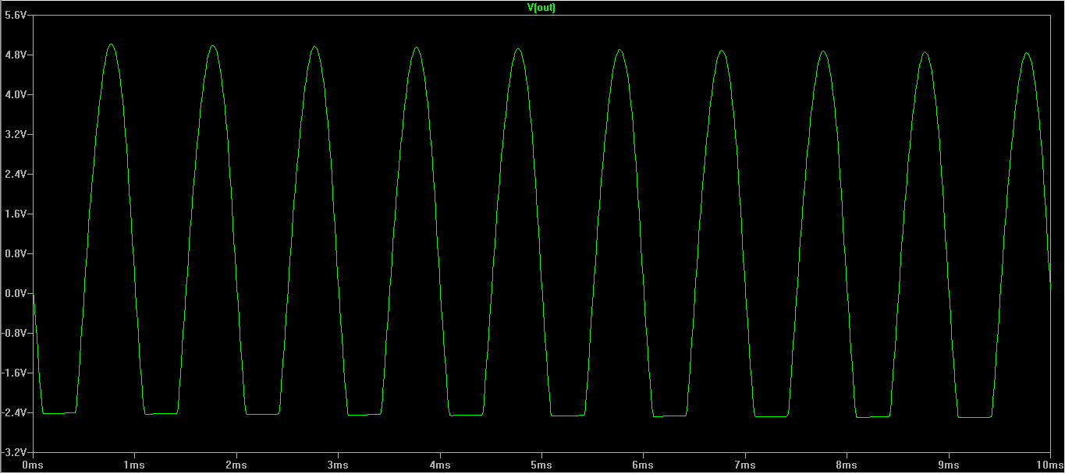
Figura 27: análisis en AC.
Se debe notar que la tensión de compuerta del MOSFET es de 9,09[V] y la tensión de surtidor es de 4,74[V], dándonos una tensión de trabajo de Vds de 4,35[V]. Buscaremos aumentar la tensión Vg para así aumentar la tensión Vs (nuestra masa virtual). Logramos mejoras con el circuito de la figura 28, donde cambiamos los valores de R4 y R5, antes de 15[k] y 47[k], ahora de 6k8[] y 59[k].
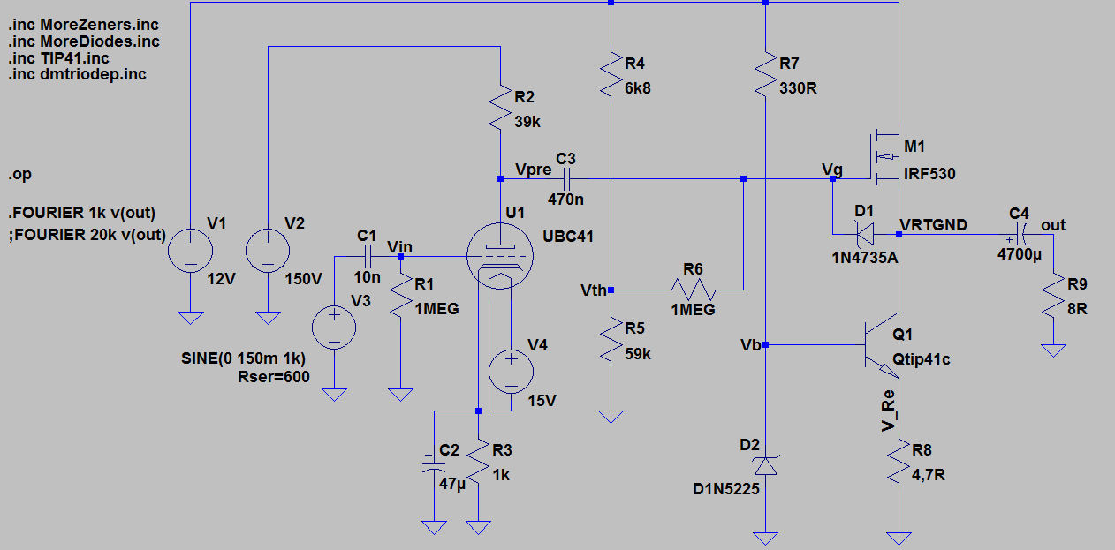
Figura 28: versión dos del circuito.
Con un análisis del punto de operación en DC (figura 29) obtenemos un valor de Vg = 10,76[V] y Vs = 6,4[V], con Vgs = 4,36V. Sin embargo, notamos que aún debemos mejorar la corriente de polarización de la fuente de corriente constante con Q1.
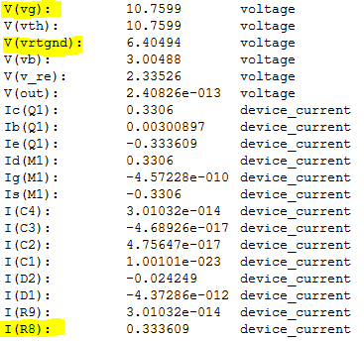
Figura 29: análisis en DC de la segunda versión.
Con un análisis en AC vemos una pequeña mejoría, saturando a -2,66[V] (figura 30). Sin embargo no es una mejora suficientemente grande para dar por terminada la optimización del circuito.
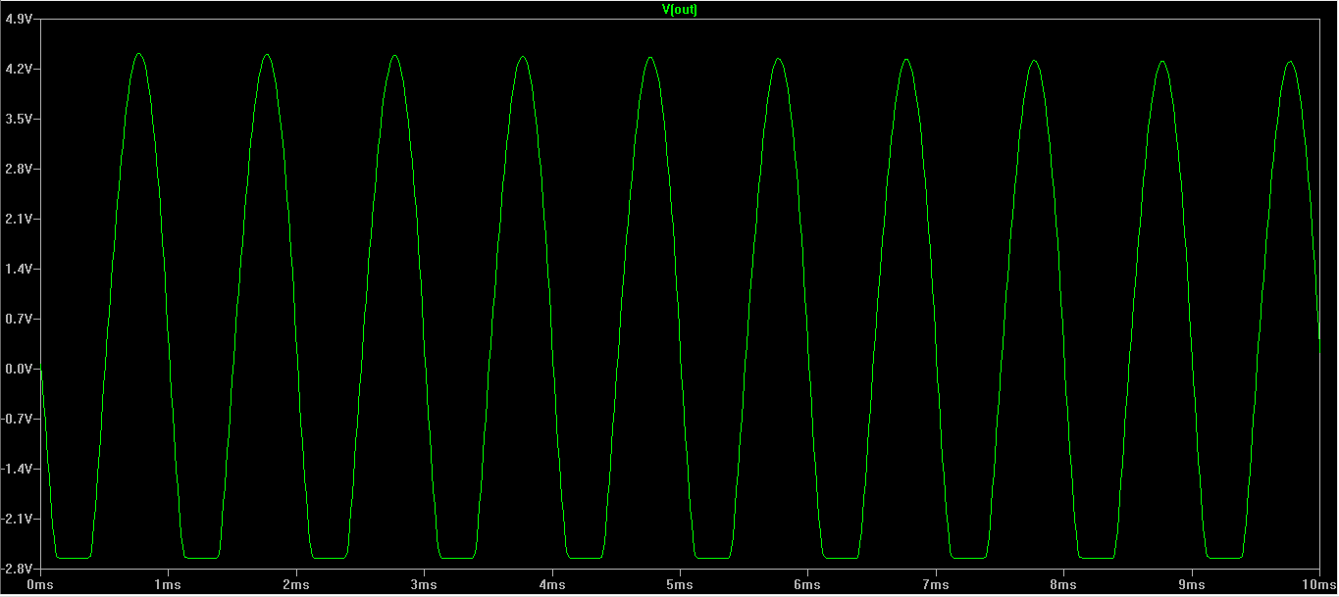
Figura 30: análisis en AC para la segunda versión.
Intentamos con un cambio más, el valor de Re de Q1, polarizando con mayor corriente la fuente de corriente constante. Por lo tanto, R8 pasa de 4R7 a 3R3 (figura 31). Realizamos otro cambio en R4 y R5 pasando a 5[k] y 100[k] respectivamente.
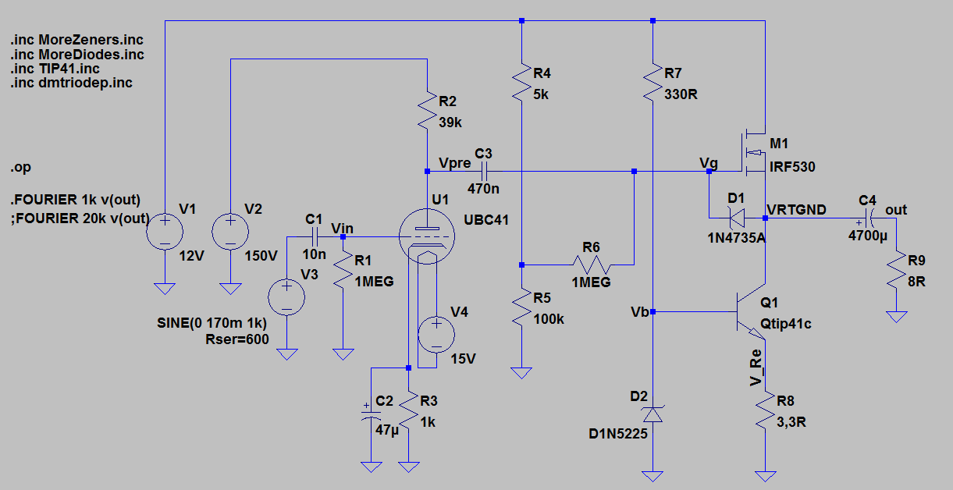
Figura 31: tercera versión del circuito propuesto.
Después de un análisis en DC vemos que Vg aumentó y Vs también, aunque lo mas importante es el aumento de Ie = I(R8) en la figura 32. En este momento, la corriente de la fuente será de 755[mA]. Realizamos un análisis en AC en la figura 33, donde vemos las mejoras del circuito. Ahora se ve que que la tensi´n pico es de 5[V] y la pico a pico es de 10[Vpp]. La potencia máxima será de 3,125[W].
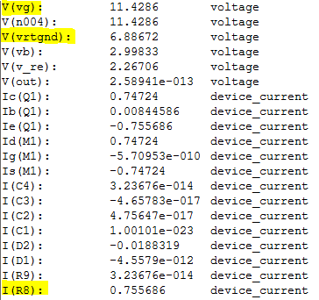
Figura 32: análisis en DC de la tercera versión.
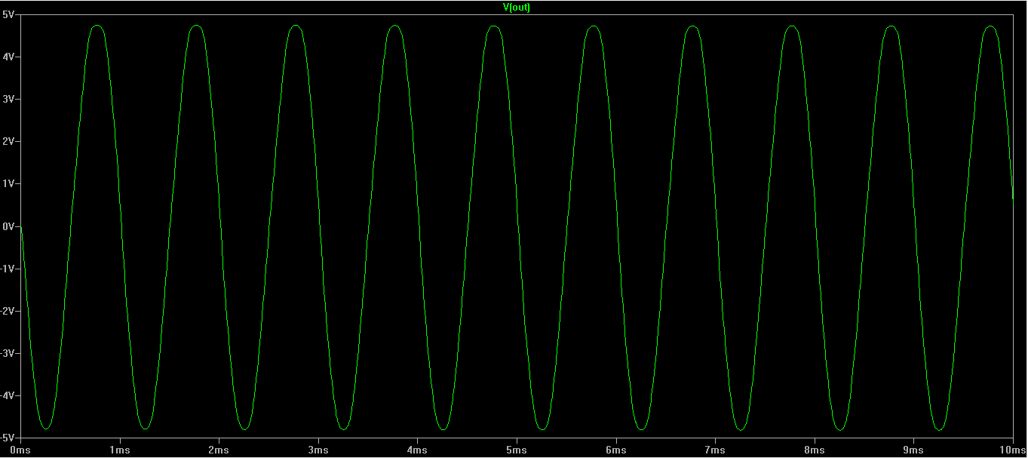
Figura 33: análisis en AC de la tercera versión.
Por último, realizamos las ultimas pruebas. Espectro de frecuencias para 1[kHz] (Figura 34) y 20[kHz] (figura 35), THD para 1[kHz] y 20[kHz] (figuras 36 y 37) y respuesta en frecuencia (figura 38).
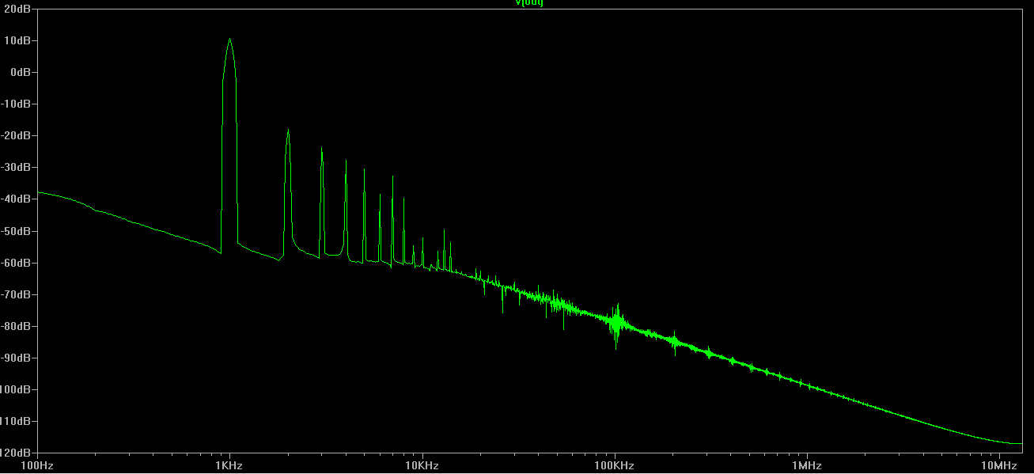
Figura 34: FFT para 1[kHz]
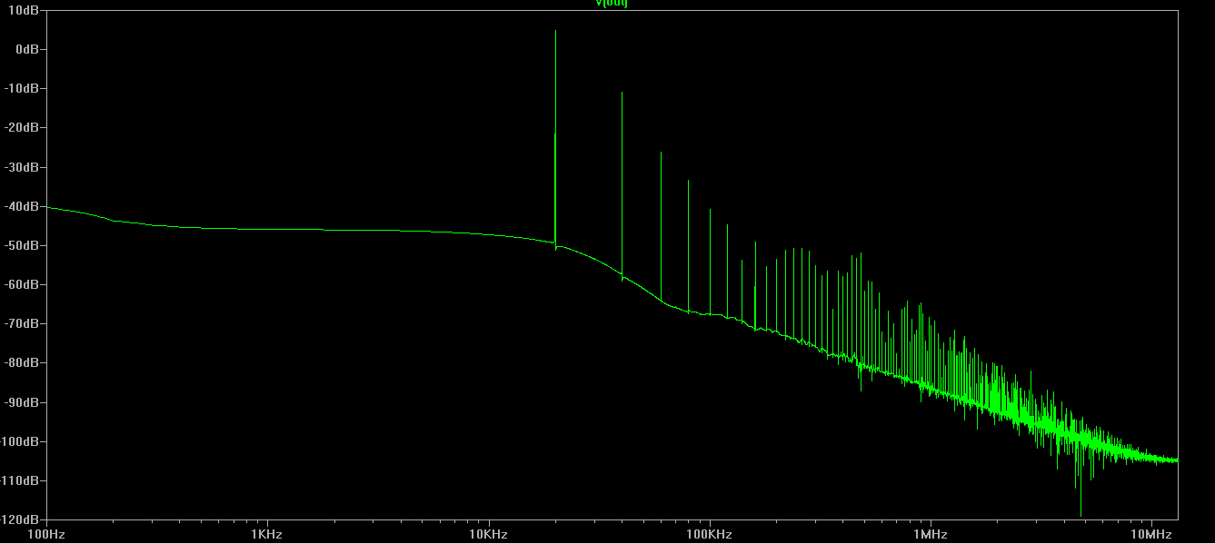
Figura 35: FFT para 20[kHz]
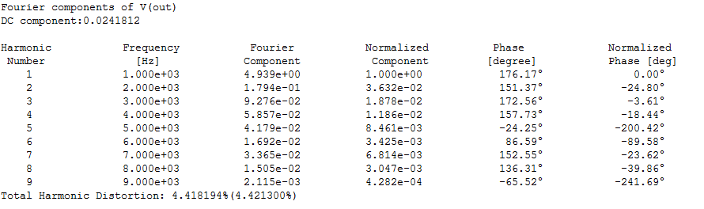
Figura 36: THD para 1[kHz]
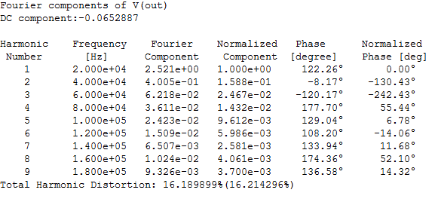
Figura 37: THD para 20[kHz]
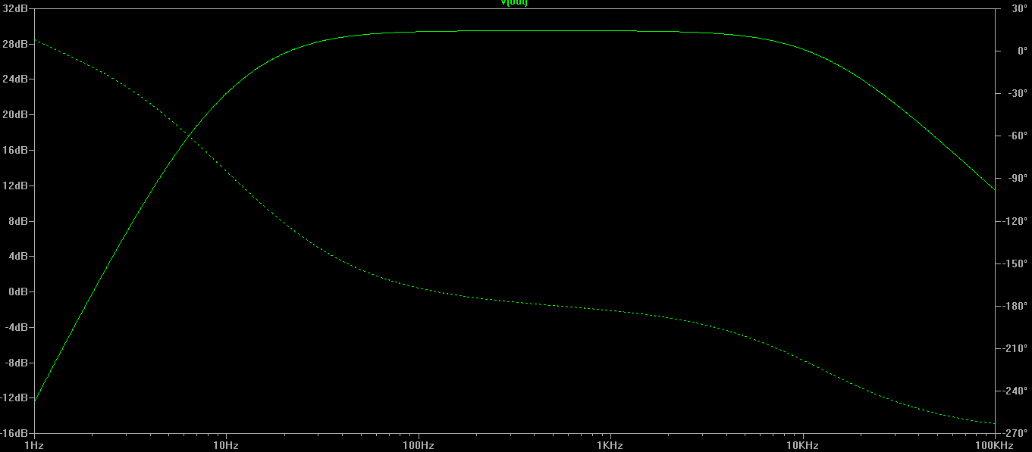
Figura 38: respuesta en frecuencia.
Por último, analizando THD de la salida del preamplificador, podemos ver que la etapa de potencia inserta 0,44% de distorsión a 1[kHz] (a la salida del pre es de 3,98% y a la salida de la etapa de potencia es de 4,42%). Para 20[kHz] la etapa de potencia solo inserta 0,2% de la distorsión total (16,41% a la salida y 16,21 a la salida del pre). Podemos descartar la distorsión del IRF530 y decir que toda la distorsión armónica es insertada al circuito por el tríodo. Los valores de THD1 y THD20 se encuentran un poco por encima de los normales para un tríodo, pero son aceptables.
Por otra parte, ampliando el gráfico de respuesta en frecuencia vemos que la frecuencia inferior de corte (a -3dB) fc1 es de 20[Hz] y la superior fc2 es de 12,5[kHz]. Si bien es inferior a la que desearíamos en un amplificador de audio de alta fidelidad, es una respuesta aceptable. En la figura 39 vemos la respuesta en frecuencia del tríodo contrastada con la respuesta en frecuencia del amplificador completo. Sólo se ve una mejora en la frecuencia inferior de corte y una muy leve mejora en la superior.
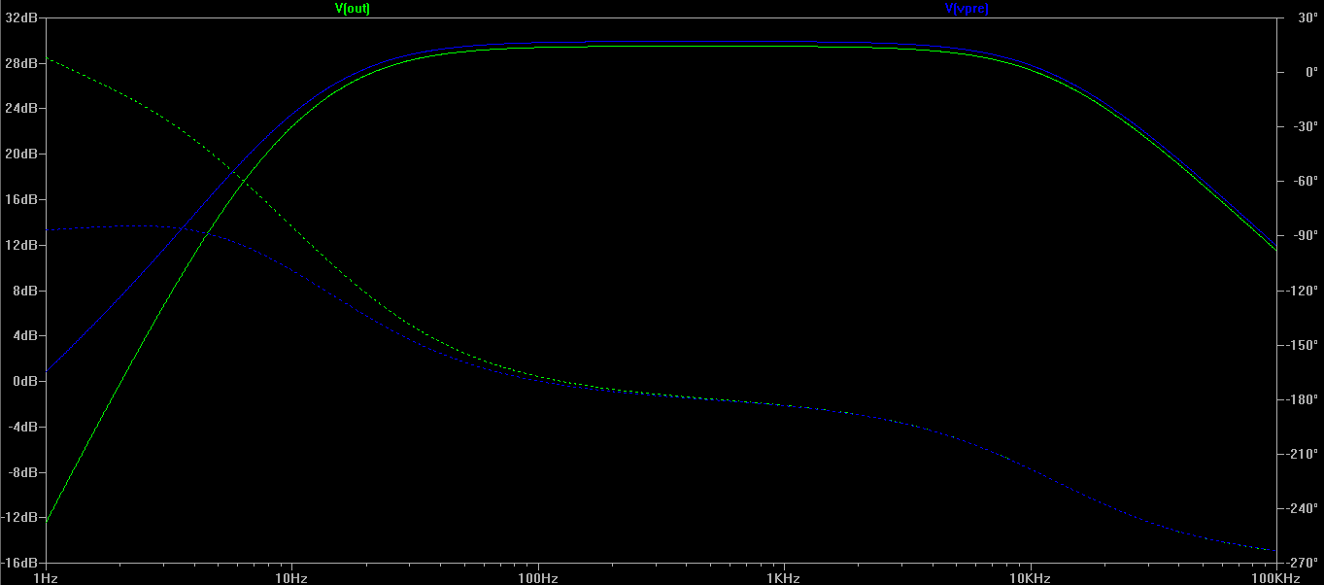
Figura 39: respuestas en frecuencia del preamplificador y del amplificador.
Correcciones.
La primera corrección que se realiza al circuito es de las resistencias que polarizan al MOSFET, R4 y R5 debido a que la caída de tensión en la compuerta del FET es menor a la deseada, por lo que la caída de tensión Vd en el drenador del MOSFET y colector del TIP41, es también baja, generando distorsión en el semiciclo negativo. La distorsión en el semiciclo negativo es debido a que el semiciclo positivo puede variar hasta alrededor de 7,25[V] y el negativo solo hasta 4,75[V], por lo que está mal balanceado.
Luego del cambio de R4 y R5 logramos un mejor balanceo de las tensiones para ambos semiciclos y obtenemos un nuevo punto de trabajo para el MOSFET, siendo Vgs = (11,43-6,89)V = 4,54[V] y siendo Vds = 6,9[V] aproximadamente, a continuación explicaremos Id.
Se suele utilizar una corriente de drenador de 1,2 a 1,5 veces la corriente máxima de salida. Para 3[W] y 8[Ohm] será de Io = 612[mA]. Entonces 754[mA] < Id < 942[mA]. Éste valor cambiamos al cambiar la resistencia de emisor del TIP41, nombrada como R8 en las simulaciones.
Para 754[mA] la resistencia será de 3[Ohm]. Para 942[mA] será de 2,4[Ohm]. En la práctica podremos adoptar valores de entre 2,2[Ohm] y 3,3[Ohm] debido a las tolerancias. Éstos valores de resistencias y corrientes de drenador mejoran el desempeño del amplificador, como ya se vió.
Mejoras propuestas.
Existen varias mejoras que se pueden realizar, personalmente los amplificadores clase A, aunque sean sencillos y tengan bajas alinealidades en la señal de salida, desperdician demasiada energía, y además los elementos de salida deben tener siempre un disipador, lo que encarece el proyecto. Debido a esto la primer mejora seria utilizar a la salida, como etapa de potencia un par de MOSFET trabajando en clase AB, con un MOSFET tipo N y otro tipo P, aunque esto significaría rediseñar el amplificador, también significa menos potencia disipada en calor ya que el MOSFET no estaría polarizado con la corriente máxima necesaria.
Por otra parte, para reutilizar el diseño propuesto, se puede aumentar la tensión de alimentación, lo que significa cambiar los reguladores y hay que tener cuidado en este punto, ya que si consumimos más corriente de la que puede soportar el regulador, se quemará. Pero podemos utilizar un transistor para que suministre la corriente necesaria y el regulador para regular la salida de tensión, como vemos en la figura xx .
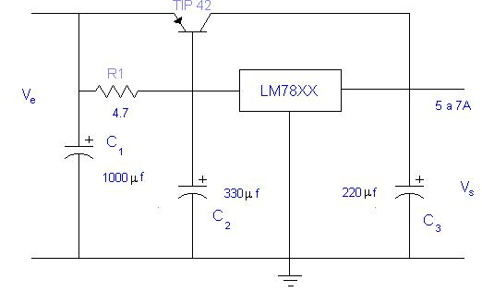
Figura xx: Como aumentar la corriente de un regulador serie.
También deberemos cambiar R1, R2, R4 y R5 y adaptarlos a la nueva potencia que podríamos obtener con la nueva tensión. Si aumentamos la potencia de salida aumentará la potencia disipada por Q1, Q2 y el regulador de tensión, por lo que se deberán calcular de nuevo los disipadores.
Al aumentar mucho la potencia deberíamos cambiar de MOSFET de salida, una propuesta podría ser el IRFP250, aunque tiene una alta capacidad de entrada y podría disminuir la respuesta en frecuencia para frecuencias altas. Pero puede disipar mayores potencias y su resistencia térmica es menor.
También se deberían agregar protecciones y filtros en la fuente para los 50[Hz] de línea, que, para la fuente de alimentación de 150[V] los elementos como capacitores de alta capacidad y alta tensión y los núcleos para las bobinas podrían ser difíciles de conseguir.
Y por último, se podrían agregar etapas de protección al amplificador, como utilizar un interruptor térmico a las temperatura que no queremos que llegue el disipador, o protecciones contra sobretensiones o sobrecorriente.

Conclusiones.

Bibliografia.
-http://www.recordcrate.net/diy/ClassRoom/ga699ac.pdf
-http://sound.westhost.com/project83.htm
-http://www.r-type.org/exhib/aaa0245.htm
-http://www.forosdeelectronica.com/f31/calculo-basico-disipadores-amplificadores-ab-19480/
-http://www.disipadores.com/
-78XX datsheet.
-UBC41 datasheet.
-IRF510 datasheet.
-IRFP250 datasheet.
-TIP41 datasheet.
-TIP142 datasheet.

